安全应急学院举办“追梦新时代·巾帼绽芳华”系列活动（一）
时间：2023-03-09

春花竞颜，大地更新。为了庆祝国际三八妇女节的到来，丰富女职工文化生活，3月8日上午，安全应急学院与中国工商银行理工大支行在602智慧教室开展“与你‘香’遇”香薰制作活动。学院领导班子与全体女教职工共同度过了一个充满花香与浪漫的节日。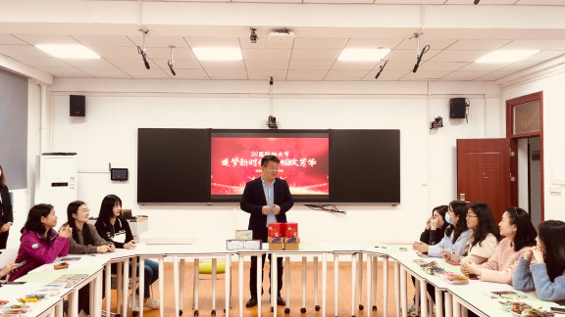
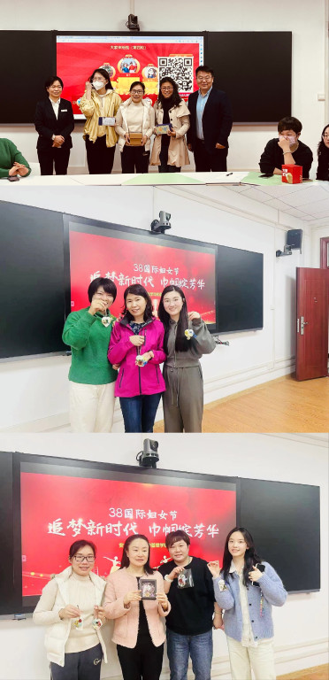
院党委书记赵衍民代表班子成员为学院女教职工送上节日祝福。
活动热身阶段开展了健康知识竞答和抽奖活动，现场气氛瞬间热烈起来。紧接着开展香薰制作活动，在指导人员的讲解下，老师们积极投入，按照演示步骤，精心选择心仪的干花组合，充分发挥想象力和创造力，把工作中的细心、专心和耐心都发挥到了制作香薰上。经过近半小时的努力，大家的作品基本完成。看着亲手制作的香薰，老师们拿出手机记录这份美丽，现场充满欢声笑语，其乐融融。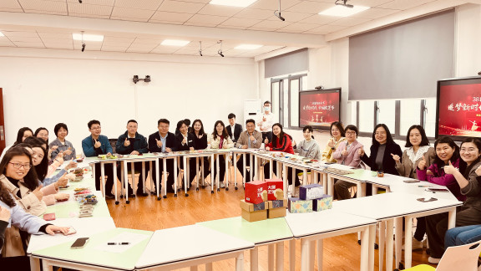
通过本次活动，老师们不仅学会制作香薰，还增进了彼此交流，认真感受了集体活动的美好。此外，学院党委为女教职工准备了诚意满满的礼品，送上了“最香”“最美”的祝福，祝每一位女性都能内心丰盈、生活美满、活出自信、活出风采。
通讯员：敖艺璇 审稿人：赵衍民

